***Een bonte beestenboel***

***Deel 1***

***3 en 4 A Freinet***

***KA Lyceum Mechelen***

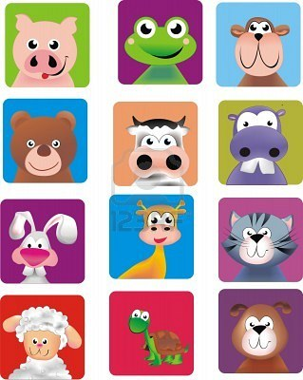

Mechelen, 4 oktober 2011

Beste mijnheer Thielemans en leerlingen

Zoals jullie wellicht weten is het vandaag Werelddierendag. Daarom kruip ik, Evi, de gorilla, maar al te graag in mijn pen om jullie de bonte beestenboel van 3 en 4 A Freinet en mezelf voor te stellen.

Op een druilerige septemberdag kregen de leerlingen van 3 en 4 Freinet het project *Straffe madammen in het groen* voorgeschoteld. Kleuren en hun symboliek werden geanalyseerd, geschiedkundige bronnen uit de middeleeuwen en de nieuwe tijd werden geobserveerd en persoonlijkheidstesten stonden geprogrammeerd.

Dit alles mondde uit in het schrijven van kennismakingsteksten voor onze klascorrespondentieklas en vormde de inleiding van het jaarproject rond sterke vrouwelijke persoonlijkheden in het vierde jaar en het project rond ecologie in het derde jaar.

Zijn jullie na het lezen van onze teksten nieuwsgierig naar welk dier er in jullie schuilgaat, doe dan zelf de test op [www.animalinyou.com](http://www.animalinyou.com/)

Veel plezier!

De leerlingen van 3 en 4 A Freinet en Evi

We proudly present…

BAVIAAN Sam

BEER Mathilde

BERGGEIT Mich

BEVER Linde

BEVER Wies

BIZON Niels

BIZON Thomas

DAS Bram

DAS Joren

GORILLA Evi

SCHAAP Hannes

SPITSMUIS Sooi

STEKELVARKEN Trix

STEKELVARKEN Xander

BAVIAAN Sam

BEER Mathilde

‘Beste luisteraars, zoals jullie eerder gehoord hebben, staat er vandaag een speciaal interview op het programma. Met niemand minder dan… *De Beer*!’

‘**Hallo Beer, wat is je echte, volledige naam eigenlijk?’**   
‘Wel, mijn volledige naam is Mathilde Johanna Louise De Clus, maar Mathilde is ook goed hoor.’  
**‘En, Mathilde, waar en wanneer ben je geboren?’**  
‘Ik ben geboren op 10 april 1996, dus ben ik nu 15 jaar. En ik ben geboren in Vilvoorde.’   
**‘Ah, ok. Hoe groot is jouw berenfamilie?’**  
‘Wel, mijn mamabeer heet Beatrijs Van Lierde, en mijn papabeer heet Johan De Clus. Ik heb twee broertjes, Maarten en Pieter en een zus, Evelien. Maar toen ik 12 jaar was, is papabeer er alleen op uit getrokken. Hij kwam op zijn reis een nieuw berenvrouwtje tegen, Lucia. Zij heeft zelf al twee jongen, een meisje, Kauthar en een jongen, Ismaïl. Ze zijn nu een deel van het gezin geworden.’   
 **‘Wel, dat is wel een groot berengezin. We gaan verder met de volgende vraag. Heb je hobby’s?’**   
‘Ja, ik heb hobby’s, ik doe chiro en hiphop. In mijn vrije tijd hou ik vooral van zingen en shoppen.   
‘**Ah zo, luister je graag naar muziek?’**  
‘Ik kan niet zonder muziek!’   
‘**Welke stijl van muziek?’**   
‘Hiphop, dubstep, r&b, rap…’   
‘**Als je nog eens op reis wil gaan, naar waar is het dan?**’  
‘Ik zou immens graag nog eens naar Llança gaan.’   
‘**Geweldig!’**

‘Beste luisteraars ik denk dat het einde van dit interview is aangebroken… Hartelijk bedankt Mathilde, en nog een prettige dag.’



BERGGEIT Mich

Interview met Mich

**Hoe gaat het?**

Het gaat best goed. Dank u.

**Ik heb gehoord dat je op een andere school zit. Welke en bevalt het je daar?**

Ik zit nu op het KA Lyceum, en ja, het bevalt me wel. Ik heb al vrienden gemaakt en amuseer me goed.

**En, Mich, wat doe je zoal in je vrije tijd?**

Ik doe aan acrobatie, en volg ook gewone circuslessen. Ook speel ik gitaar en volg ik musical.

**Doe je bij acrobatie zo van die trucjes zoals handstand en salto?**

Ja, zeker,en ook kopstand, radslag, enz.

**Mich, wat voor persoon ben je?**

Ik (lacht), ik ben een heel actieve en sportieve jongen, ik geef niet rap op enik heb een goed karakter. Maar als ik mij ergens heel erg aan erger dan durf ik dat wel te zeggen. Ook ben ik heel rechtvaardig.

**Wat bedoelt u met rechtvaardig?**

Ik zal het uitleggen met een voorval van vorig schooljaar. Vorig schooljaar hadden we voor economie een stagiaire, maar die vonden we niet zo tof.

Tijdens één van haar lessen was er een hoop mensen van mijn klas aan het lachen, maar ik niet. Ze had dat gehoord en kwam terug de klas in gestormd en vroeg wie er gelachen had. Niemand zei iets, dus meldde ze dat iedereen de schoolagenda moest afgeven. Dan vertelde ik maar dat ik het gedaan had, terwijl ik het helemaal niet gedaan had. Een tijdje later biechtte ik op dat ik het helemaal niet gedaan had, maar ze wou mijn agenda niet teruggeven. Ik moest bij de onderdirecteur komen en die heeft uiteindelijk mijn straf laten vallen. En zo ben ik er vanaf gekomen.

**Wat een verhaal, Mich. Ik denk dat we moeten afronden. Ik wil u nog bedanken voor dit interview en tot ziens.**

BEVER Linde

**Een bever, een bever, een bever in een dam.**

Een bever aan het werk.

Een bever met een troep – vrienden om zich heen.

Activiteiten, een bever, een boel.

Een bever, een bever, altijd iets te doen.

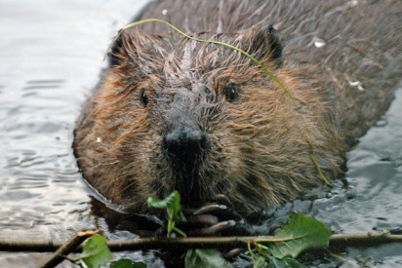Een bever, die bever, die bever buiten.

Die bever aan de waterkant,

die bever, dat ben ik!

Als je weet dat ik een werker ben. Drie keer raden, wat is een bever dan?

Rarara, wat doet een bever graag. Tip: ik houd me bezig met hout, naald en draad

Bevers zijn verzamelaars, oh nee, ik toch niet?

Ik ben georganiseerd, ik ben gestructureerd, ik ben praktisch.

Oh, nee, Linde, meen je dat nu, zijn bevers dat ook?!

**Nu mag je nog eens raden, welk dier ben ik?**

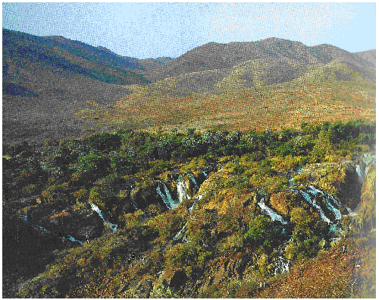

Linde Verlooy

BEVER Wies

Hallo, iedereen en welkom bij het journaal van zes uur met Wies van Humbeeck. We hebben een speciaal journaal vandaag, want we zullen de bever in detail bekijken. 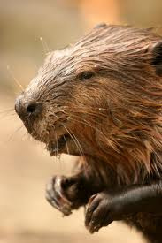

**Binnenland**

De bever woont in Hombeek en woont daar goed. Hij is eerlijk, oprecht en zijn gewetensvolle houding maakt hem betrouwbaar als vriend.

**Buitenland**

De bever vindt het zeer leuk om op vakantie te gaan, naar de Alpen bijvoorbeeld. Maar hij vindt het ook leuk om gewoon buiten te zijn.

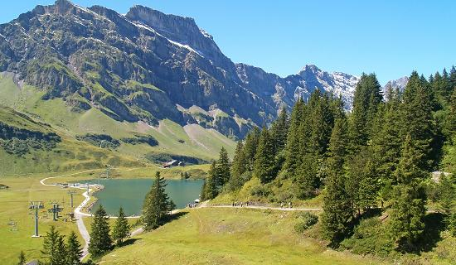**Sport**

De bever moet in een goede fysieke conditie blijven om dammen te bouwen. Daarom doet hij aan rugby en windsurfen. Voor de rest is hij ook sportief op school. Hij volgt namelijk sport - wetenschappen.

**Weer**

De bever vindt het zeer tof als er veel wind is, want dan kan hij gaan windsurfen en dat vindt hij natuurlijk zeer leuk.

BIZON Niels

Het leven zoals het is, de bizon.

Vandaag nemen we een kijkje in het leven van Niels, een grote bizon. Hij is enorm vindingrijk en houdt van lange reizen maken. We gaan hem nu interviewen.

**Iv*: Hallo, bent u Niels?**

N*: Ja, dat ben ik.

**Iv: Zouden wij een paar vragen mogen stellen?**

N: Natuurlijk.

**Iv: Doet u aan sport?**

N: Ja, ik doe judo en karate.

**Iv: Waar woont u?**

N: In Mechelen, dicht bij het Lyceum.

**Iv: Oké, heeft u een broer of zus?**

N: Ja, ik heb een bizonbroer.

**Iv: U houdt van reizen, toch?**

N: Inderdaad.

**Iv: Hoe groot bent u precies?**

N: Ongeveer 1.77m… ik weet het, groter dan gemiddeld dus.

**Iv: Bent u zo sterk als ze zeggen?**

N: Tuurlijk (lacht).

**Iv: Bent u voor verandering of bent u ertegen?**

N: Ik hou ervan dat alles blijft zoals het is.

**Oké zouden wij ook nog een foto mogen nemen voor in de krant?**

N: Ja, waarom niet? Ik hou van al mijn fans.

**Iv: Bedankt voor uw tijd, mijnheer de bizon, u vindt het artikel over uzelf morgen in de krant.**

De bizon wou de volgende dag de krant kopen, maar had geen geld dus heeft hij zichzelf nooit in de krant gezien.

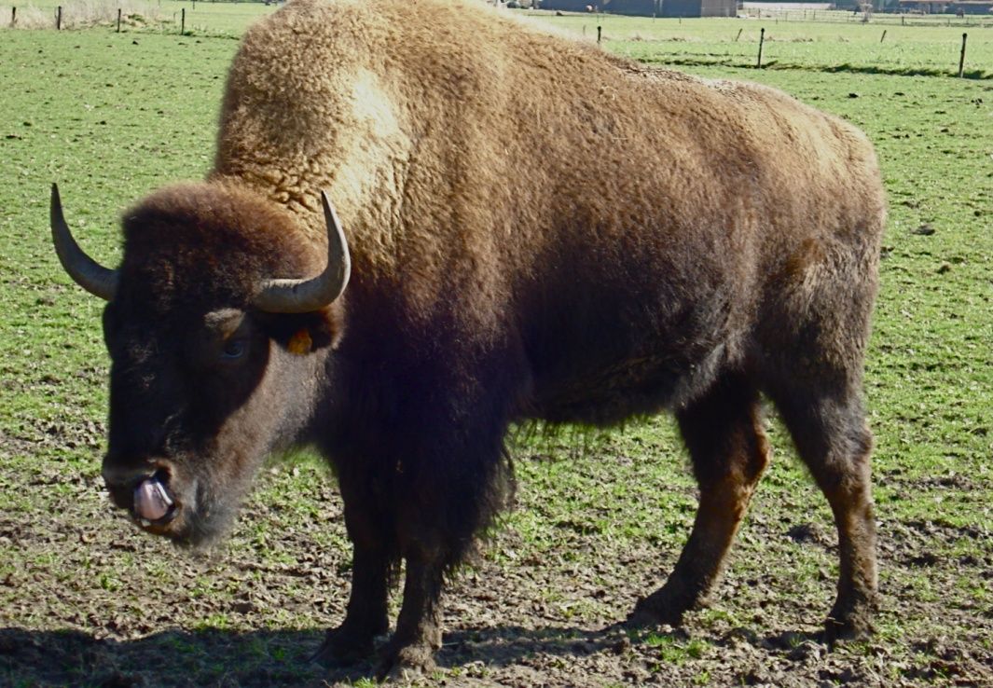

BIZON Thomas

THOVER- magazine in een exclusief interview met Thomas Vercauteren

TM: **“Hallo, we zouden u graag een aantal vraagjes stellen over Thomas Vercauteren.”**

B: “Thomas? Ja, die ken ik”.

TM: **“Fantastisch, vertel ons een iets over zijn uiterlijk?”**

B: “Wel, Thomas is, zoals wij, redelijk groot (lacht) en, ik zal het al even zeggen, hij lijkt wel wat op een bizon, zowel fysiek als qua karakter. Kortom, hij is redelijk groot en iets wat ook opvalt is dat hij veel haar heeft.”

TM: **“Aha, en hoe zit het dan met dat karakter?”**

B: “Thomas is een vriendelijke en soms humoristische jongen die eerder een compromis zal sluiten dan een gevecht of een conflict aan te gaan. Hoewel zijn stemming soms snel kan variëren is hij meestal redelijk standvastig en soms zelfs een beetje koppig. Thomas is , zoals bizons graag in groep en ziet sport meer als iets om voor het plezier te doen dan echt om te winnen.

TM: **“Bedankt voor dit interessante interview!”**

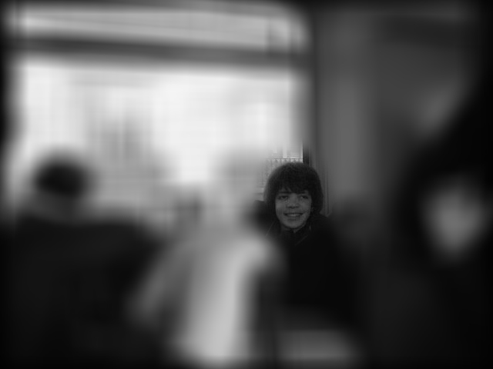

Verslag: John Jackson

DAS Bram

Hallo iedereen,

ik ben Bram de das en houd van sporten net zoals mijn maatje Simon (mijn tweelingbroer).

Ik neem het graag tegen hem op, want dat is een strijd die heel eerlijk is, omdat hij ook een das is. Ik ben een klein wezen en als ik een mens zou zijn dan speelde ik volleybal, want ik houd van spelletjes spelen met noten zoals mensen met een bal doen.

Mijn familie is zeer belangrijk voor mij, want dassen houden van gezelschap en dus ook van de liefde tussen de dassen die je belangrijk vindt. Ik heb een broer die 17 jaar is, mijn ouders zijn nog altijd gelukkig getrouwd en mijn beste speelmaatje is mijn tweelingbroer.

Ik kan niet zo goed zien in het donker, horen kan ik al beter, maar ruiken kan ik zeer goed en dat heb ik geërfd van vaderdas.

Een das zoals ik heeft korte stevige poten met lange nagels, een staart en een breed gezicht. Je kan zien dat ik een mannetje ben omdat ik een bredere kop heb en een smallere staart dan een vrouwtje.

Ik “Bram de das” lijk heel hard op een jongen die wetenschappen sport volgt in Freinet.

